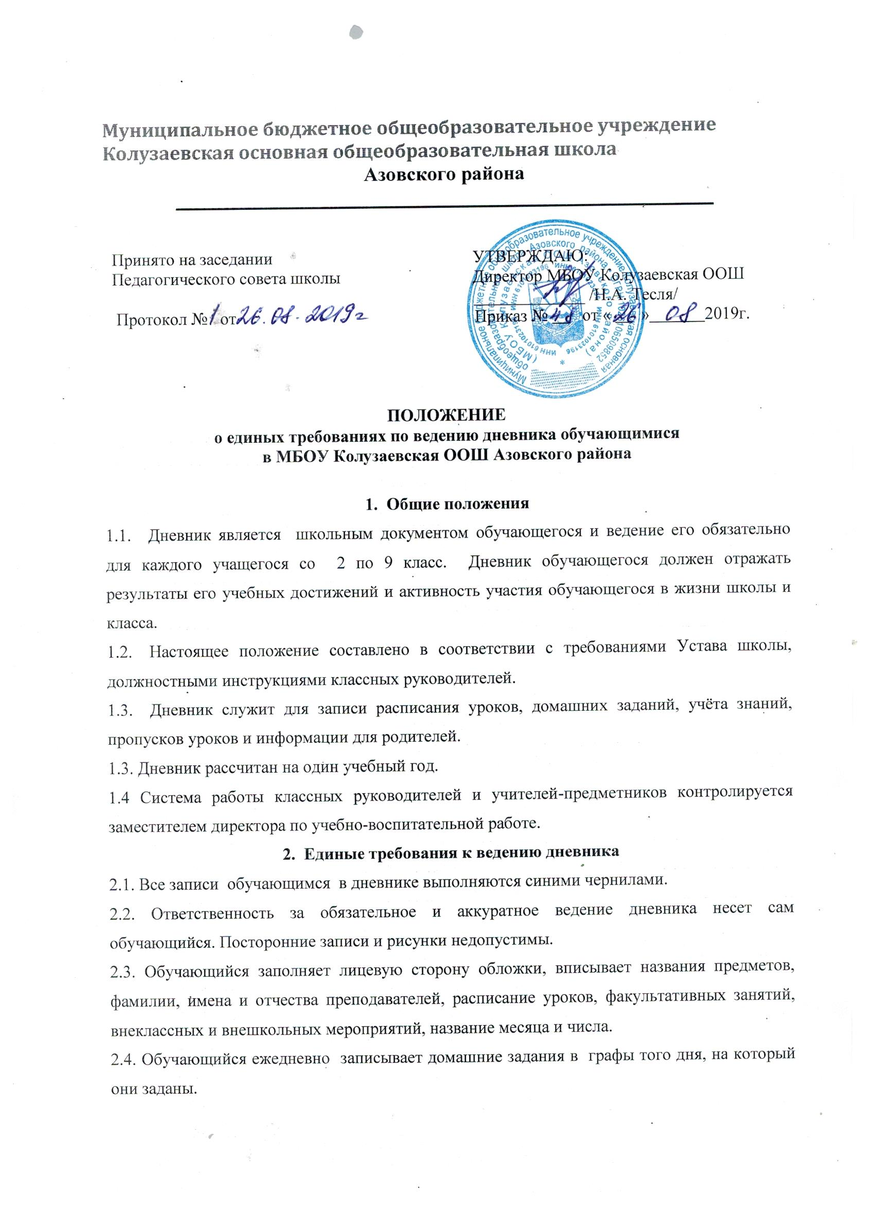

2.5. Обучающийся обязан предъявлять дневник по требованию учителей-предметников и классного руководителя.
3. Ответственность классных руководителей при работе с дневниками.
3.1. Классный руководитель на начало учебного года предоставляет обучающемуся сведения, необходимые для заполнения основных разделов дневника: режим работы школы, расписание звонков, список предметов, фамилии, имена, отчества учителей-предметников, администрации школы.
3.2. Классный руководитель проверяет ведение дневников один раз в неделю и заверяет своей подписью проверку дневника. Еженедельно контролирует наличие оценок в дневниках обучающихся, выставленных учителями – предметниками, запись домашнего задания, подпись родителей обучающегося.
3.3. Итоговые оценки за каждую четверть (2-9классы) выставляются учителем на классном часе в конце четверти. Классный руководитель расписывается за проставленные оценки, после ознакомления с этими оценками родители обучающегося расписываются в своей графе.
3.4. Классный руководитель контролирует своевременное и аккуратное ведение дневника.
3.5. Для заметок учителей и классного руководителя используются свободные графы или специально выделенные страницы дневника.
4. Ответственность учителей - предметников при работе с дневниками
4.1. Учитель - предметник контролирует наличие дневников у обучающихся в начале урока.
4.2. Учитель - предметник обязан выставлять отметки за урок в дневники обучающимся.
4.3. В дневнике в обязательном порядке обучающимся фиксируется, а учителем контролируется запись домашнего задания.
4.4. Учитель - предметник не имеет право ставить отметку за поведение.
5. Ответственность родителей при работе с дневниками.
5.1. Родители ежедневно просматривают дневник.
5.2. Родители еженедельно, а также в конце четверти подписывают дневник. Знакомство с
информацией подтверждают своей подписью.
5.3. Родители несут ответственность за наличие дневника у ребёнка.
5.4. Родители не имеют право заполнять дневник за ребёнка, писать отзывы, замечания и
т.д.

